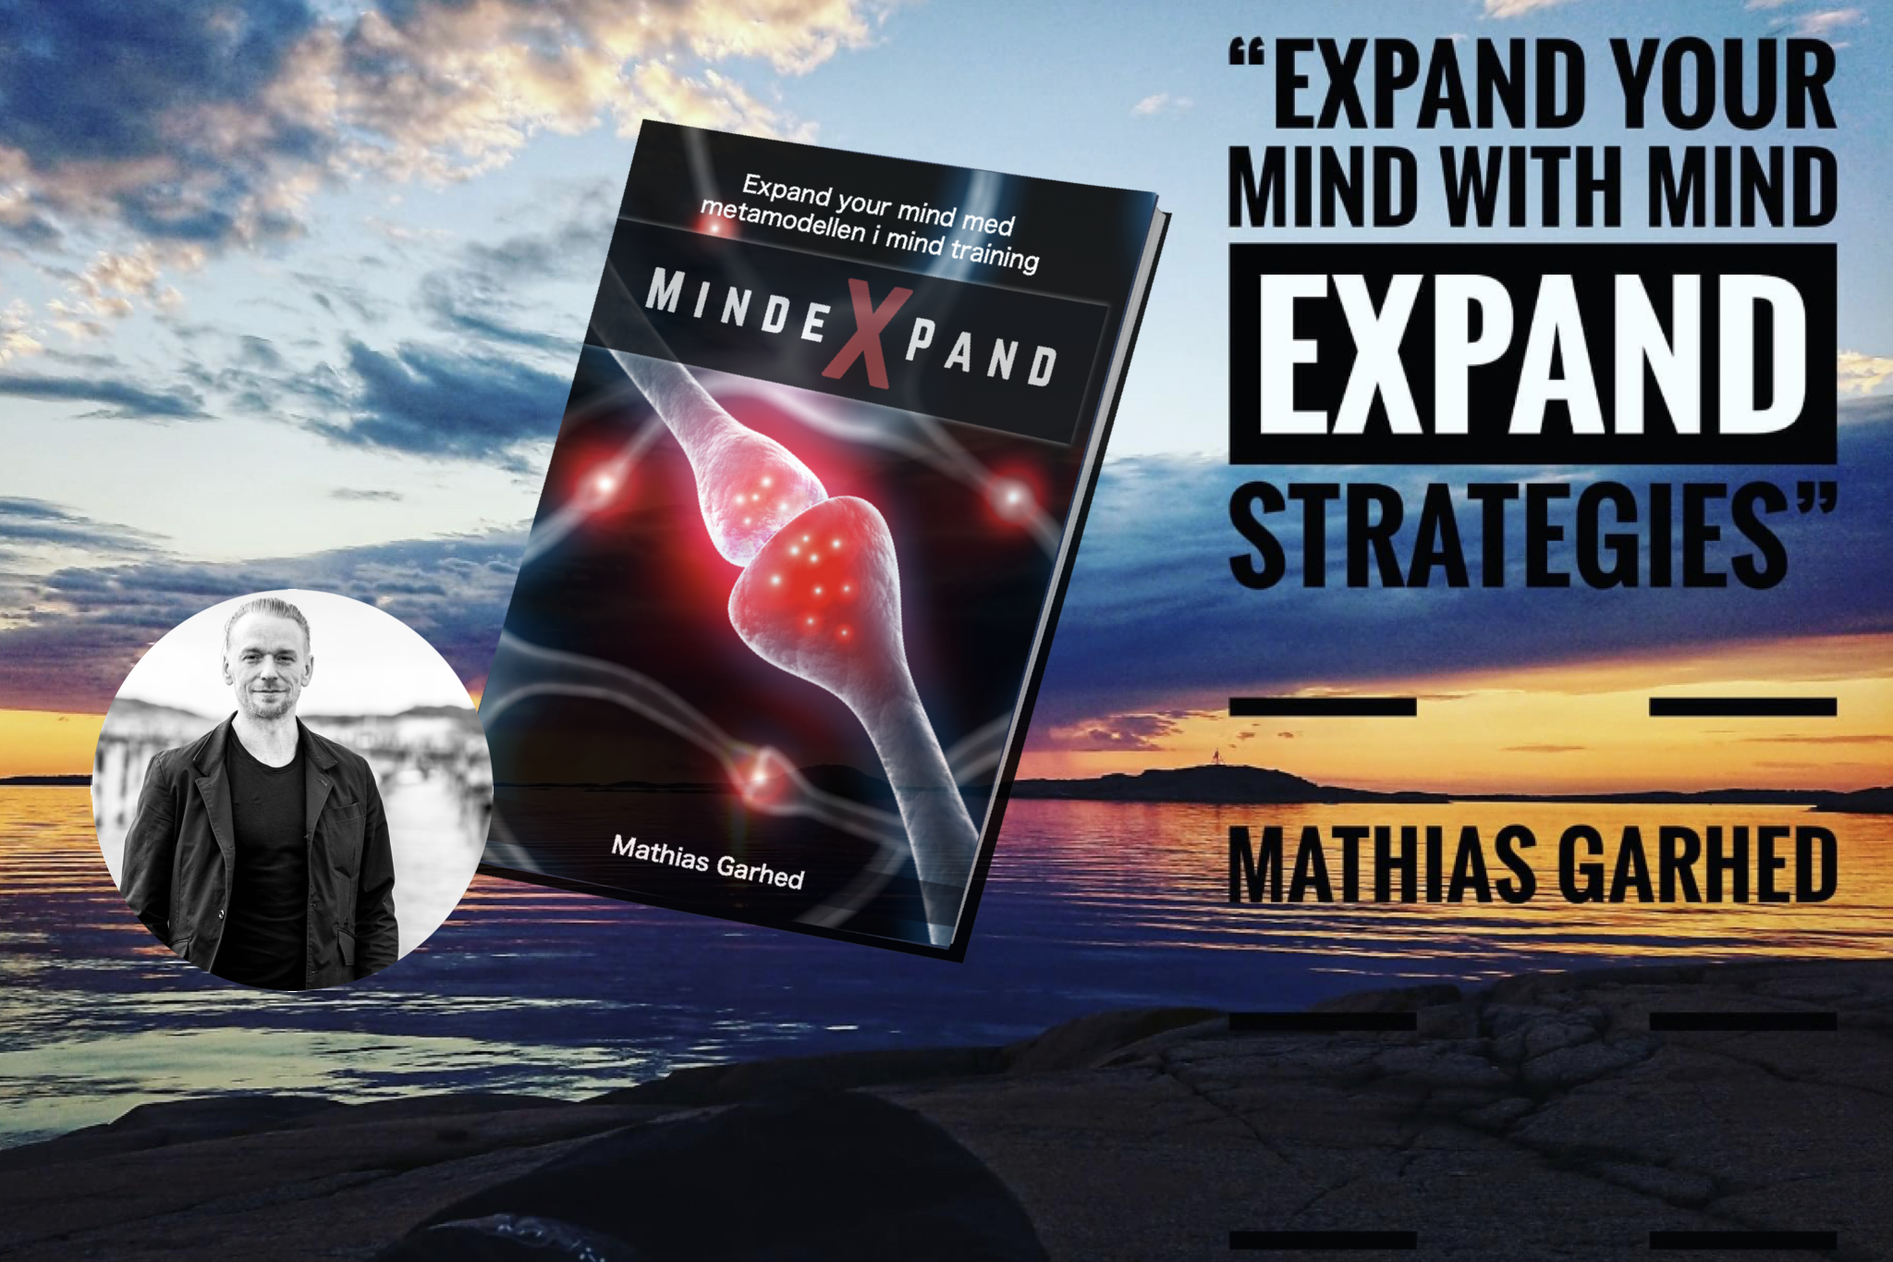
Lär dig att optimera ditt liv med Mathias Garhed
Vill du kunna optimera dina förutsättningar i både vardag och när det krävs som mest, på ett effektivt sätt kunna omvandla komplexa utmaningar till resultat snabbt, smidigt och effektivt med ett leende på̊ läpparna? Oavsett om du redan befinner dig på̊ rätt plats i livet eller vill ta dig någon annanstans så erbjuds du här en buffé́ av strategier, metoder och perspektiv som kan lyfta din förmåga att hantera utmaningar, växla riktning i livet eller helt enkelt må̊ och fungera bättre.

Mathias Garhed är licensierad mental tränare, NLP-coach och utbildare med expertis inom personlig utveckling. Med sin bakgrund som beteendevetare och polis har han under lång tid pushat högpresterare att bli bättre. Bland många intressanta (och konfidentiella) uppdrag har han utvecklat inom strategisk och komplex krishantering.
“Den här boken är skriven till dig som vill frigöra energi och optimera dig inom olika områden, du som har eller vill skapa ett inre driv och vilja att utföra stordåd i ditt liv. Du kanske har kommit en bit på̊ vägen men är nyfiken på̊ att hitta nya nycklar som kan låsa upp din inneboende potential”. säger Mathias Garhed
Mindexpand ger dig:
Energi, effektivitet, harmoni!
- Frigör din inre motivation
- Skapa din framgångsplan för att nå dina mål
- Optimera dina förutsättningar för att nå resultat, under både låg och hög press
- Effektiva metoder för återhämtning och fokus
- Strategier för att få mer gjort på kortare tid och ha kul samtidigt
- Utveckla din hälsa och ditt välmående

“Så inspirerande att få bli coachad av Mathias! Gillar verkligen de konkreta verktyg han gett mig och som jag kan testa omgående” - Kristin S, coachklient.

“Hitta smartvägen och maxa livet!”

